Satsingsområdene våre  Matematikk:  1-3 år: Mål  3-4 år: Mål/lengde  5-6 år: Mål/lengde  Fysisk aktivitet:  1-3 år: øve på å sykle  3-4 år: sykling  5-6 år: Svømming Språk og kommunikasjon: 1-3 år: Bruke språket sitt  3-4 år: Nektende setninger  5-6 år: Få forståelse for gradbøying av adjektiv | Månedsplan mai  «Livet i vann»  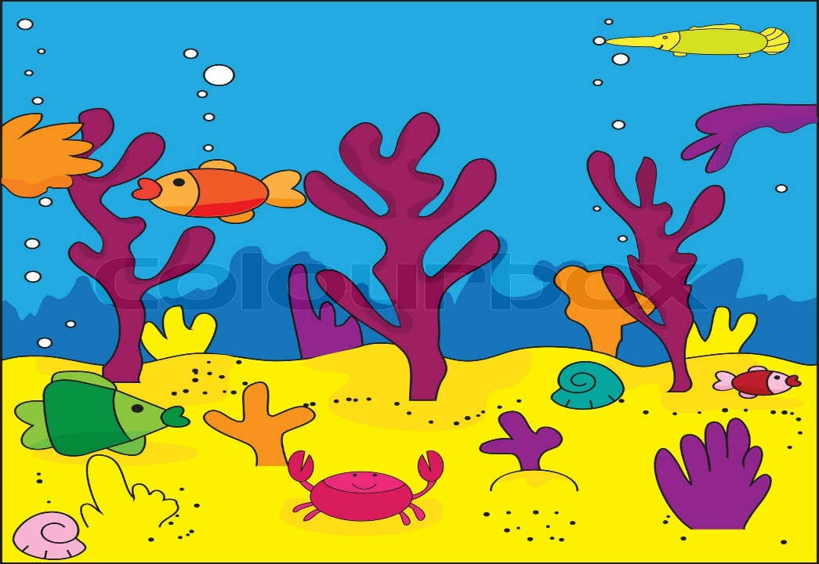
Uke 18 |  |  | Onsdag 01.05 | Torsdag 02.05 | Fredag 03.05
 |  |  | Barnehagen er stengt! | Rød/ Blå: Tur til Herregården museum kl. 10.00  Tema: Hurra, hurra, hurra!  Grønn: Tema: 17.mai/formingsaktivitet  Orange: Formingsaktivitet: Male bilder til 17.mai | Felles sang og musikk samling for grønn, blå og rød gruppe  Ukas smak: Foreldrebidrag  Rød/ Blå: Tema: Hvorfor feirer vi 17.mai/formingsaktivitet  Grønn: sang og musikk samling  Orange: Tur/utedag  Frist for innlevering av sommerferielappen!
Uke 19 | Mandag 06.05 | Tirsdag 07.05 | Onsdag 08.05 | Torsdag 09.05 | Fredag 10.05
 | Rød: Svømming i Kveldehallen, barna må være i barnehagen kl. 08.50  Blå: Sykling i barnehagen  Grønn: Tema: 17.mai/formingsaktivitet  Vi leser bok  Orange: Tema: 17.mai | Rød/ Blå: Tema: fisk og dyr i ferskvann  -vi drar på fisketur ute i barnehagen  Grønn: Tur/utedag  Orange: Fysisk aktivitet | Rød: skoleklubb  blå: Vi leker at vi er på «båttur»  Grønn: Tema: livet i vann  Orange: formingsaktivitet: male på glass | Kristihimmelfartsdag Barnehagen er stengt! | Planleggingsdag  Barnehagen er stengt!
Uke 20 | Mandag 13.05 | Tirsdag 14.05 | Onsdag 15.05 | Torsdag 16.05 | Fredag 17.05
 | Rød: Svømming i Kveldehallen, barna må være i barnehagen kl. 08.50  Blå: sykling i barnehagen  Grønn: Tema: 17.mai  Orange: Tema: 17.mai  Otto 3 år! | Rød/ Blå: Tema: Hvorfor feirer vi 17.mai?  Vi øver på å gå i tog  Grønn: Tur/utedag  Orange: sansekasse/forundrings-  boks | Rød: Skolebesøk til Fagerli skole  Barna må være i barnehagen kl 09.15  Blå: Vi øver på å gå i tog  Grønn: Vi øver på å gå i 17.mai tog  Orange: Fysisk aktivitet | Rød/ Blå: Vi går i vårt eget 17.mai tog utenfor barnehagen  Grønn: Vi går i vårt eget 17.mai tog utenfor barnehagen  Orange: Vi går i vårt eget 17.mai tog utenfor barnehagen | Norges grunnlovsdag  Barnehagen er stengt!  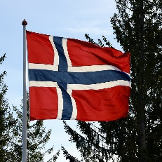
Uke 21 | Mandag 20.05 | Tirsdag 21.05 | Onsdag 22.05 | Torsdag 23.05 | Fredag 24.05
 | 2. pinsedag  Barnehagen er stengt! | Rød/ Blå: Tema: fisk og dyr i ferskvann  Grønn: Tur/utedag  Orange: sansekasse/forundrings-  boks | Rød: skoleklubb  blå: Vi leker at vi er på «båttur»  Grønn: Tema: livet i vann  Orange: fysisk aktivitet  Loppemarked-forut innsamling kl. 16.00-17.30 | Rød/ Blå: Tur/utedag  Grønn: Tema: Livet i vann  Orange: Tema: Livet i havet | Ukas smak: frukt/bær smoothie  Rød/ Blå: Tema: søppelrydding i og utenfor barnehagen  Grønn: søppelrydding i og utenfor barnehagen  Orange: Tur/utedag  Felles markering av bursdagsbarna med smoothie  Ludvig 3 år!
Uke 22 | Mandag 27.05 | Tirsdag 28.05 | Onsdag 29.05 | Torsdag 30.05 | Fredag 31.05
 | Rød/ Blå: Tur/utedag  Grønn: Tema: Livet i vann  Orange: Tema: Livet i havet | Rød/ Blå: Tema: fisk og dyr i ferskvann  Grønn: Tur/utedag  Orange: sansekasse/forundrings-  boks | Rød/blå: Vi leker at vi er på «fisketur».  Grønn: Tema: livet i vann  Orange: formingsaktivitet: lage maneter | Rød/ Blå: Tur til Herregården museum kl. 10.00  Tema: oppdagelsesferd!  Grønn: Tema: Livet i vann  Orange: Tema: Livet i havet | Ukas smak: Foreldrebidrag  Rød/ Blå: Tema: formingsaktivitet  Grønn: Fysisk aktivitet ute  Orange: Tur/utedag  Sigurd 6 år!

